PODUZETNICI ZAGREBAČKE ŽUPANIJE OSTVARILI 50,6 % VEĆU DOBIT RAZDOBLJA U 2016.
U ODNOSU NA 2015. GODINU
Godišnje financijske izvještaje za 2016. godinu s područja Zagrebačke županije u Registar godišnjih financijskih izvještaja podnijelo je ukupno 7206 poduzetnika, obveznika poreza na dobit; od kojih je 6340 mikro, 746 malih, 99 srednjih i 21 veliki poduzetnik. To je u usporedbi sa 2015. godinom 677 više poduzetnika (10,4 %), kod kojih je bilo 50 365 zaposlenih, što predstavlja porast broja zaposlenih od 5,9 %. Od 7206 poduzetnika, njih 5321 ili 73,8 % poslovalo je s dobiti razdoblja, a 1885 ili 26,2 % iskazalo je gubitak razdoblja.
Tablica 1. Broj poduzetnika, broj zaposlenih te osnovni financijski rezultati poslovanja poduzetnika Zagrebačke županije u 2016. godini (iznosi u tisućama kuna, prosječne plaće u kunama)
Opis | 2015. | 2016. | Indeks | Udjel županije u RH (%)
Broj poduzetnika |  | 7.206 | - | 6,3
Broj zaposlenih | 47.338 | 50.365 | 106,4 | 5,9
Ukupni prihodi | 41.590.923 | 45.702.648 | 109,9 | 7,2
Ukupni rashodi | 40.122.707 | 43.521.891 | 108,5 | 7,2
Dobit prije oporezivanja | 2.009.655 | 2.611.781 | 130,0 | 5,7
Gubitak prije oporezivanja | 541.439 | 431.024 | 79,6 | 2,9
Porez na dobit | 271.046 | 377.387 | 139,2 | 5,4
Dobit razdoblja | 1.734.008 | 2.236.071 | 129,0 | 5,8
Gubitak razdoblja | 536.838 | 432.701 | 80,6 | 3,0
Dobit razdoblja (+) ili gubitak razdoblja (-) | 1.197.170 | 1.803.370 | 150,6 | 7,5
Izvoz | 6.401.044 | 7.115.800 | 111,2 | 6,0
Uvoz | 9.243.422 | 9.970.530 | 107,9 | 9,9
Trgovinski saldo (izvoz minus uvoz) | -2.842.378 | -2.854.730 | 100,4 | -
Investicije u dugotrajnu imovinu | 3.486.795 | 3.438.553 | 98,6 | 13,6
Prosječna mjesečna neto plaća (u kunama) | 5.023 | 5.183 | 103,2 | -
Izvor: Fina, Registar godišnjih financijskih izvještaja
Prema obrađenim podacima, u 2016. godini poduzetnici Zagrebačke županije povećali su ukupan prihod za 7,2 % s obzirom na prethodno razdoblje, ali su povećali i ukupne rashode za 7,2 %.
Grafikon 1. Usporedba broja poduzetnika i broja zaposlenih Zagrebačke županije sa šest susjednih županija (bez Grada Zagreba) u 2016. godini
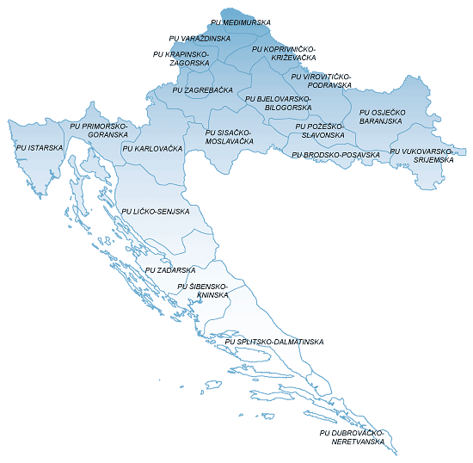 | 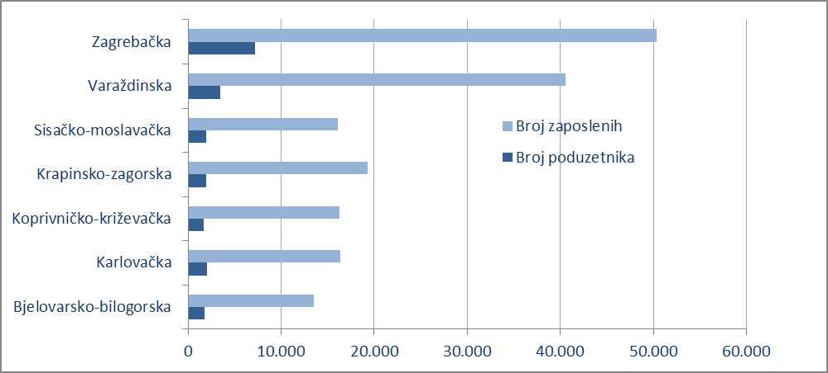
Izvor: Fina, Registar godišnjih financijskih izvještaja
Udio poduzetnika Zagrebačke županije u ukupnom broju poduzetnika u RH je 6,3 %, a u broju zaposlenih 5,9 %. U ukupnim prihodima Hrvatske poduzetnici Zagrebačke županije imaju udio od 6,9 %, u dobiti razdoblja 7,2 %, a u gubitku razdoblja 3 %. Ukupno ostvareni financijski rezultat (neto dobit) Zagrebačke županije u 2016. je iznosio 1.803,4 milijuna kuna što je 7,5 % neto dobiti poduzetnika Hrvatske (neto dobit od 24 milijarde kuna).
Poduzetnici Zagrebačke županije u odnosu na poduzetnike u drugim županijama najbolje su rangirani prema ukupnom prihodu, neto dobiti i po produktivnosti rada – prihod po zaposlenom (2. mjesto). Po produktivnosti (neto dobiti po zaposlenom) su na 3. mjestu, po broju zaposlenih nalaze na 4. mjestu, po broju poduzetnika na 5., a po ekonomičnosti poslovanja na 9. mjestu.
Tablica 2. Rang lista prvih deset poduzetnika Zagrebačke županije po ukupnom prihodu u 2016. godini
(iznosi u tisućama kuna)
Rang | OIB | Naziv | Mjesto | Ukupan prihod
1. | 66089976432 | LIDL HRVATSKA d.o.o. k.d. | Velika Gorica | 4.000.450
2. | 56007827423 | PORSCHE CROATIA d.o.o. | Velika Gorica | 2.053.879
3. | 4492664153 | MEDICAL INTERTRADE d.o.o. | Sveta Nedelja | 1.556.972
4. | 79446233150 | MEĐUNARODNA ZRAČNA LUKA ZAGREB d.d. | Velika Gorica | 1.173.500
5. | 30777726033 | FLIBA d.o.o. | Donji Stupnik | 1.027.744
6. | 35409850545 | SANCTA DOMENICA d.o.o. | Sveta Nedelja | 828.242
7. | 33052761319 | HRVATSKA KONTROLA ZRAČNE PLOVIDBE d.o.o. | Velika Gorica | 757.384
8. | 39135989747 | AUTOZUBAK d.o.o. | Velika Gorica | 728.816
9. | 93923226222 | E PLUS d.o.o. | Gornji Stupnik | 702.087
10. | 21523879111 | IKEA HRVATSKA d.o.o. | Sop (Rugvica) | 606.761
Ukupno 10 najvećih poduzetnika po ukupnom prihodu u Zagrebačkoj županiji |  |  |  | 13.435.835
Udio 10 najvećih poduzetnika po prihodima u prihodima poduzetnika Zagrebačke županije |  |  |  | 29,4%
Izvor: Fina, Registar godišnjih financijskih izvještaja
Najveći ukupan prihod u 2016. godini u Zagrebačkoj županiji ostvario je veliki poduzetnik sa sjedištem u Velikoj Gorici, LIDL HRVATSKA d.o.o. k.d. (4 milijarde kuna), a slijede ga veliki poduzetnici PORSCE CROATIA d.o.o. (2,1 milijardu kuna) i Medical Intertrade d.o.o. (1,6 milijardi kuna). Prvih deset poduzetnika ostvarilo je 13,4 milijarde kuna ukupnih prihoda ili 29,4% prihoda poduzetnika Zagrebačke županije.
Tablica 3. Rang lista prvih deset poduzetnika Zagrebačke županije po prihodima od izvoza u 2016. godini
(iznosi u tisućama kuna)
R. br. | OIB | Naziv | Mjesto | Izvoz |  | Uvoz
1. | 33052761319 | HRVATSKA KONTR. ZRAČNE PLOVIDBE d.o.o. | Velika Gorica | 689.663 |  | 61.380
2. | 35409850545 | SANCTA DOMENICA d.o.o. | Sveta Nedelja | 493.291 |  | 621.716
3. | 23087233371 | HOSPIRA ZAGREB d.o.o. | Prigorje Brdovečko | 264.164 |  | 6.839
4. | 67790968301 | FEROIMPEX AUTOMOBILSKA TEHNIKA d.o.o. | Bregana | 181.711 |  | 90.968
5. | 79446233150 | MEĐUNARODNA ZRAČNA LUKA ZAGREB d.d. | Velika Gorica | 159.347 |  | 741
6. | 33890755814 | DIV d.o.o. | Samobor | 158.540 |  | 105.527
7. | 79970472123 | DALEKOVOD PROIZVODNJA d.o.o. | Dugo Selo | 138.305 |  | 0
8. | 77582119673 | KVASAC d.o.o. | Prigorje Brdovečko | 111.105 |  | 57.468
9. | 95590358666 | RALU LOGISTIKA d.o.o. | Rugvica | 99.178 |  | 8.972
10. | 37330684485 | LUSH MANUFAKTURA d.o.o. | Strmec | 97.554 |  | 52.544
Ukupno 10 najvećih poduzetnika u Zagrebačkoj žup. po prihodima od izvoza |  |  |  |  | 2.392.858 |  | 1.108.861
Udio 10 najvećih poduzetnika po prihodima od izvoza u izvozu poduz. Zagrebačke žup. |  |  |  |  | 33,6% |  | 11,1%
Izvor: Fina, Registar godišnjih financijskih izvještaja
Najveći izvoznik u 2016. godini u Zagrebačkoj županiji bio je veliki poduzetnik HRVATSKA KONTROLA ZRAČNE PLOVIDBE d.o.o. registriran u području djelatnosti H (prijevoz i skladištenje), razred djelatnosti 5223 Uslužne djelatnosti u vezi sa zračnim prijevozom, koji je ostvario 689,7 milijuna kuna prihoda od izvoza. Prvih 10 poduzetnika po izvozu u 2016. sudjelovali su u ukupnom izvozu poduzetnika županije s udjelom od 33,6 %.
Najveći uvoznik u Zagrebačkoj županiji je društvo PORSCE CROATIA d.o.o. iz Velike Gorice sa 1,7 milijardi kuna, a slijede ga Medical Intertrade d.o.o. sa 650 milijuna kuna i SANCTA DOMENICA d.o.o. sa blizu 622 milijuna kuna uvoza, oba društva sa sjedištem u Svetoj Nedelji.
Svi poduzetnici navedeni na rang listi uvoznika poslovali su s dobiti, a najveću među njima ostvarili su FERO-TERM d.o.o. (57,5 milijuna kuna) i PORSCE CROATIA d.o.o. (51,4 milijuna kuna).
Tablica 4. Rang lista prvih 10 poduzetnika Zagrebačke županije po vrijednosti uvoza u 2016. godini
(iznosi u tisućama kuna)
R. br. | OIB | Naziv | Mjesto | Uvoz |  | Izvoz
1. | 56007827423 | PORSCHE CROATIA d.o.o. | Velika Gorica | 1.713.415 |  | 15.738
2. | 4492664153 | MEDICAL INTERTRADE d.o.o. | Sveta Nedelja | 649.738 |  | 1.264
3. | 35409850545 | SANCTA DOMENICA d.o.o. | Sveta Nedelja | 621.716 |  | 493.291
4. | 21523879111 | IKEA HRVATSKA d.o.o. | Sop (Rugvica) | 434.446 |  | 0
5. | 93923226222 | E PLUS d.o.o. | Gornji Stupnik | 328.328 |  | 41.798
6. | 30777726033 | FLIBA d.o.o. | Donji Stupnik | 310.103 |  | 3.513
7. | 69638067216 | FERO-TERM d.o.o. | Donji Stupnik | 231.092 |  | 2.686
8. | 50122329920 | KMAG d.o.o. | Gornji Stupnik | 205.585 |  | 62.594
9. | 63924570816 | HAVI LOGISTICS d.o.o. | Sveta Nedelja | 193.385 |  | 88.278
10. | 62874063131 | LOGISTIKA VIOLETA d.o.o. | Sveti Ivan Zelina | 180.850 |  | 38.282
Ukupno 10 najvećih poduzetnika u Zagrebačkoj žup. po prihodima od izvoza |  |  |  |  | 4.868.657 |  | 747.444
Udio 10 najvećih poduzetnika po prihodima od izvoza u izvozu poduz. Zagrebačke žup. |  |  |  |  | 48,8% |  | 10,5%
Izvor: Fina, Registar godišnjih financijskih izvještaja
Najveću dobit razdoblja na razini Zagrebačke županije ostvario je veliki poduzetnik LIDL HRVATSKA d.o.o. k.d.
Tablica 5. Rang lista TOP tri poduzetnika Zagrebačke županije po dobiti razdoblja u 2016. godini (iznosi u tis. kn)
R. br. | OIB | Naziv | Mjesto | Dobit razdoblja
1. | 66089976432 | LIDL HRVATSKA d.o.o. k.d. | Velika Gorica | 242.337
2. | 23087233371 | HOSPIRA ZAGREB d.o.o. | Prigorje Brdovečko | 93.570
3. | 01385778914 | KFK TEHNIKA d.o.o. | Rugvica | 92.574
Izvor: Fina, Registar godišnjih financijskih izvještaja
Poduzetnici Zagrebačke županije obračunali su zaposlenima u 2016. godini, neto plaće u ukupnom iznosu od 3,1 milijardi kuna, što je u odnosu na 2015. godinu povećanje od 9,8 % što čini udio u ukupnim rashodima od 7,2 %. Prosječna mjesečna neto plaća po zaposlenom kod poduzetnika Zagrebačke županije u 2016. godini iznosila je 5.183 kune što je za 160 kuna više u odnosu na 2015. godinu. Ista je za 0,8 % veća od prosječne mjesečne neto plaće po zaposlenom kod poduzetnika na razini Republike Hrvatske (5.140 kuna).
Više o rezultatima poslovanja poduzetnika po područjima djelatnosti i po drugim kriterijima, prezentirano je u standardnim analizama rezultata poslovanja poduzetnika RH, po županijama i po gradovima i općinama u 2015. godini. Pojedinačni podaci o rezultatima poslovanja poduzetnika dostupni su besplatno na RGFI – javna objava i na Transparentno.hr, a agregirani i pojedinačni podaci dostupni su uz naknadu na servisu info.BIZ
Informacija o tome je li poslovni subjekt u blokadi ili ne, dostupna je korištenjem usluge FINA InfoBlokade slanjem SMS poruke na broj 818058, te korištenjem WEB aplikacije JRR tj. uvidom u podatke o računima i statusu blokade poslovnih subjekata, koji se ažuriraju u Jedinstvenom registru računa kojega u skladu sa zakonskim propisima, od 2002. godine, vodi Financijska agencija.

 | 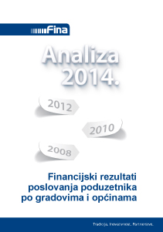 | 

Veliki uvoznik je i LIDL HRVATSKA d.o.o. k.d. s tim da za 2016. godinu društvo nije iskazalo podatak o visini uvoza. Zadnji je raspoloživ podatak o vrijednosti uvoza u 2014. godini, kada je iznosio 1.478.413.371,00 kn

